# 计算机图形学PROJECT2说明文档

16302010050 马兵

1. 项目结构

lib目录：提供的可用库js文件

image目录：提供的场景图片

model目录：提供的obj对象

objLoader.js: 提供的模型加载js文件，

3DWalker.html：运行的html文件，

scene.js：提供的环境场景配置js文件，

3DWalker.js：实现主函数代码的js文件

textureLoader.js: 实现场景纹理加载的js文件

objectLoader.js: 实现模型加载的js文件

camera.js：记录相机位置，实现漫游的js文件

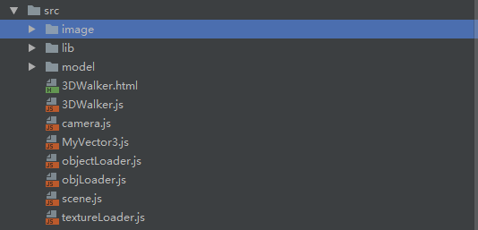

1. 开发及运行环境

系统：win10

开发环境：Intellij IDE

运行环境：chrome浏览器以及各种支持html5 canvas和js（ES6）的浏览器

语言：javascript(ES6),html5

1. 运行及使用方法

运行：1.通过Intellij IDE打开项目src目录下3DWalker.html，从IDE通过chrome浏览器打开它即可；

2. 修改浏览器安全策略实现跨域请求，可直接打开html访问。

运行截图：

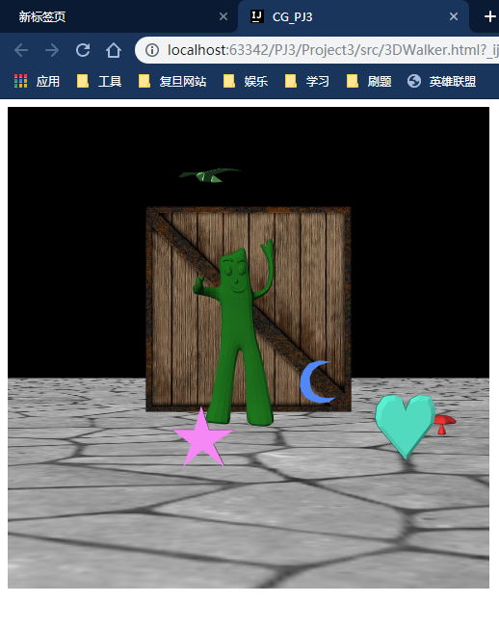

使用：

1. 按住AD可以左右移动视角

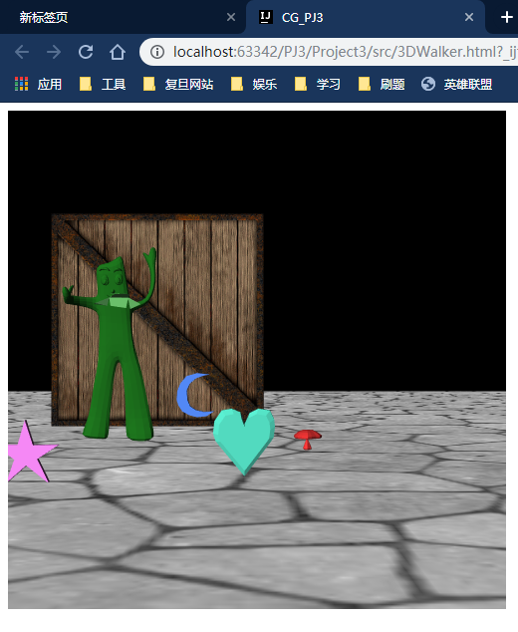

1. 按住WS上下移动视角

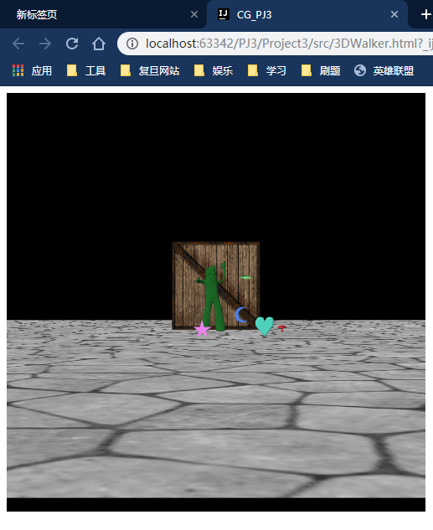

1. 按住JK 视角围绕Z轴旋转

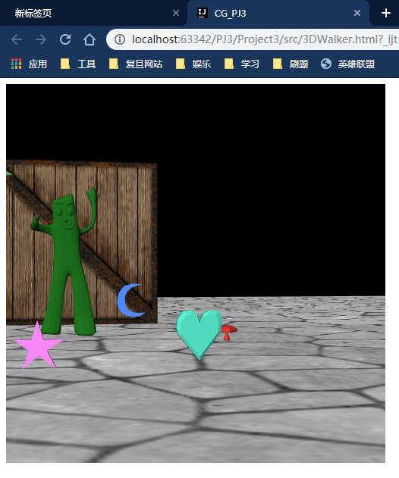

1. 雾化效果

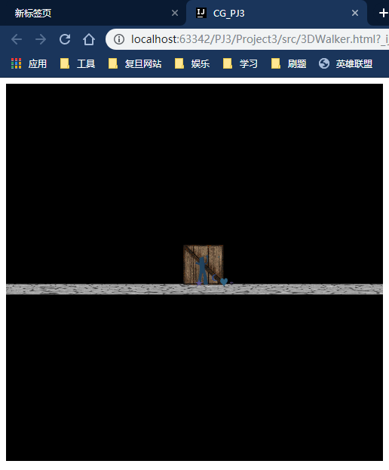

1. 亮点和问题

亮点：使用外部loader实现加载场景和obj模型，使得3DWalker.js复杂度降低了很多，避免过长过多的代码挤在一起；漫游场景顺畅，无明显卡顿。

缺陷：动画做的比较简单，只是鸟在转圈圈，没有在下方展示位置和视角信息。

遇到的问题：

1. 在定义着色器时因为这段代码过长，一开始修改了VSHADER_SOURCE的名字，并且把这些存在一个单独的shader.js文件中，然后run的时候报错，failed to create texture program，后来修改为原来的方式没有错误，但是没有找到之前的方法为什么报错；
2. 一开始实现的时候没有想到把loader单独写在一个文件，导致代码逻辑比较混乱，可读性低；